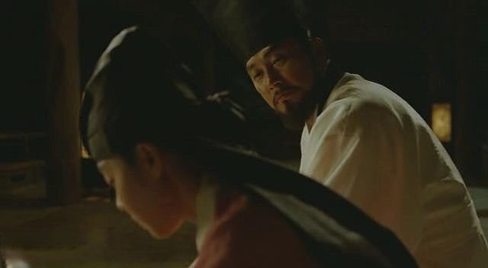
老师用欣慰的眼光审视自己已然成长成熟起来的弟子
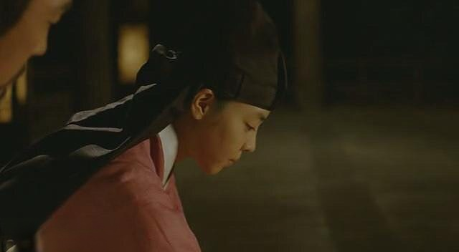
在老师的眼中，今晚的润福特别的神圣纯净，卞这是一个人用全部身心向自己的理想献祭时才会
呈现出的极至之美，老师终于意识到，他的润福，长大了。
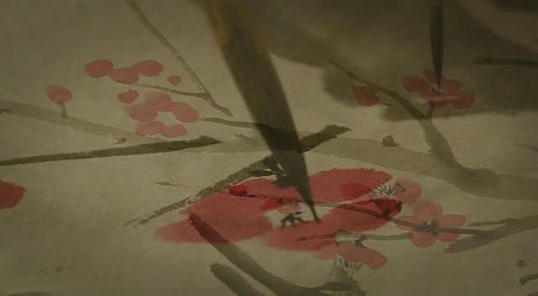
大家有没有想起润福送给姜武的兰草？这是润福生命中第二次重要的馈赠，她将舒展的兰草送给了热烈的爱人，这株不逊于幽兰的寒梅，就是她对心目中的恩师、知己、亲人、伴侣的礼赞。
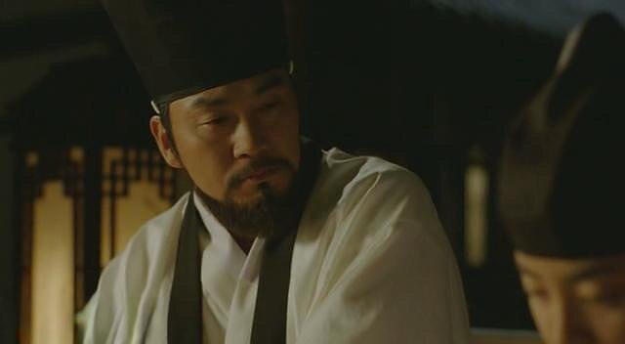
老师终于明白雪花的话了，长大的润福已拥有独立的人格与方向，她不再需要他，要飞走了！
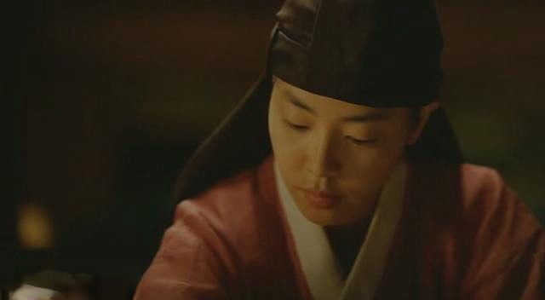
于是他不舍的望着这个小人儿，她画得认真，他看得投入。
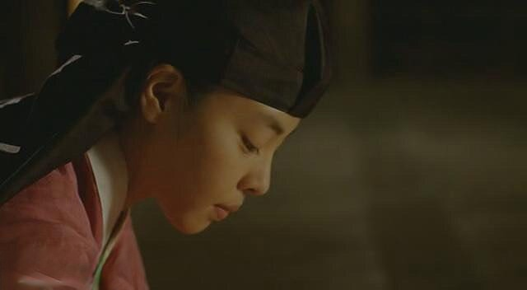
小高潮来了！镜头开始推进，叠现。
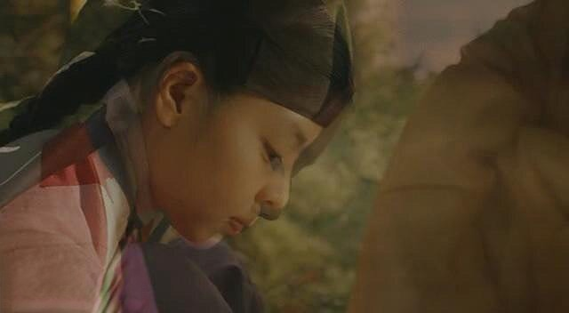
老师的心在一点点的颤粟，他的小润福啊！
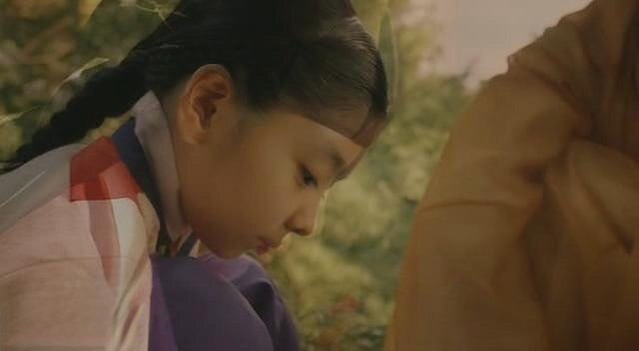
时光倒流，回到了十年前。
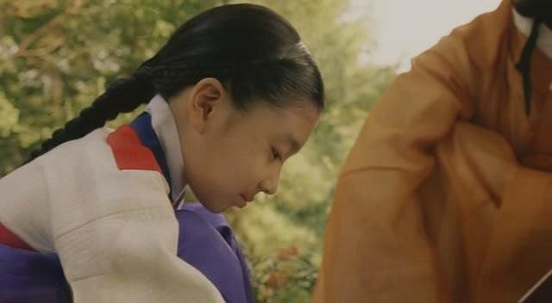
神奇的岁月啊，润福变成了小小的润贞。
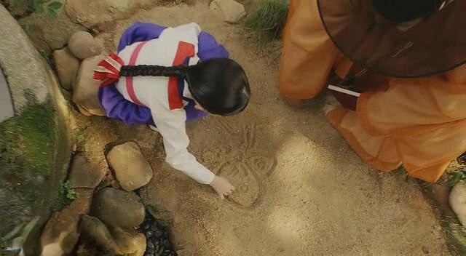
阳光明媚的园林中，童年时代的润贞蹲伏在沙地上，以指为笔，以沙作纸，画出了活泼生动的游鱼。
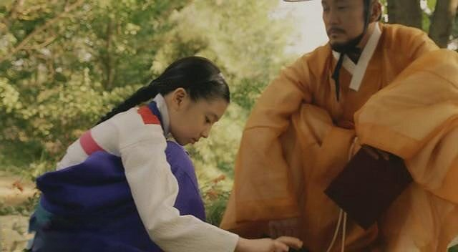
她投入的神态，灵气十足的天分引发了旁边黄衣大叔会心的赞叹。
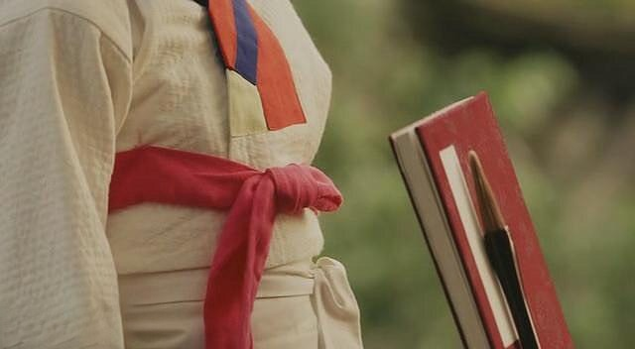
大叔爱惜小萝莉出众的天赋，将一本精美的画册和一支长毫画笔作为礼物，送给了这个小女孩儿。
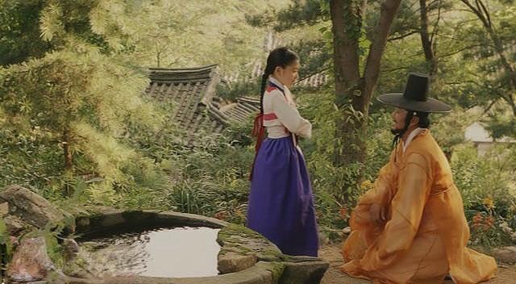
镜头拉远，翠绿庭院中二人相视而笑。润福的悲剧源头，原来有这样一段因由。
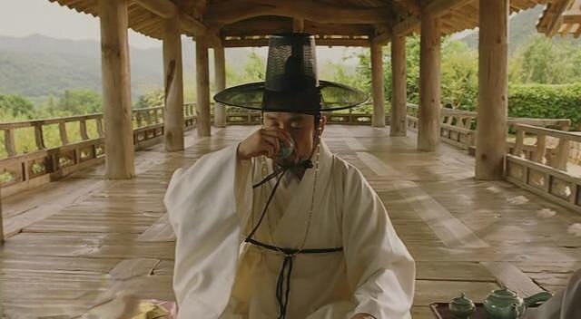
镜头再转，这是数年之后的申汉枰，带着润福来拜师了。
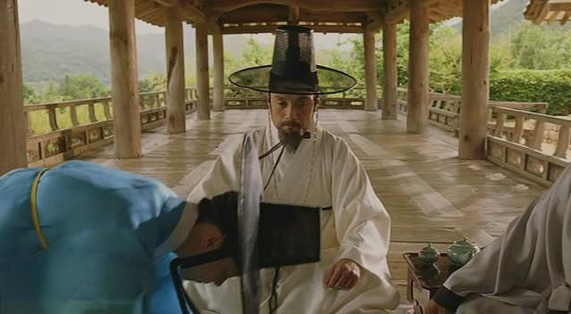
小小少爷恭敬行礼。
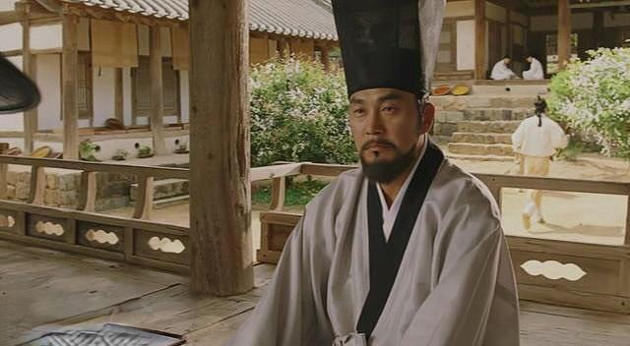
对面坐着的，正是峨冠广带，威严端方的大叔金弘道。
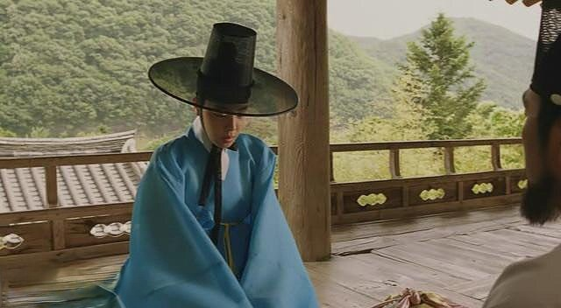
大叔淡定的接受学生的致礼，瞧这水嫩嫩的小后生。
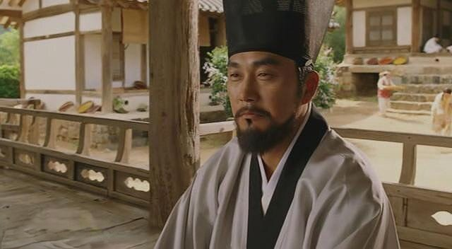
紧绷的脸上掠过隐隐开心的笑纹。
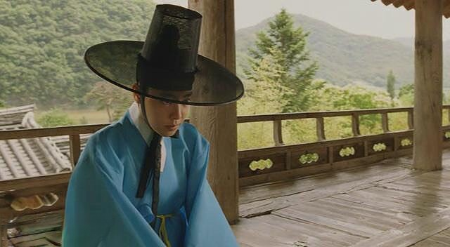
在蓝色周衣的衬托下倍显稚嫩的润福，行完礼后偷瞄老师。
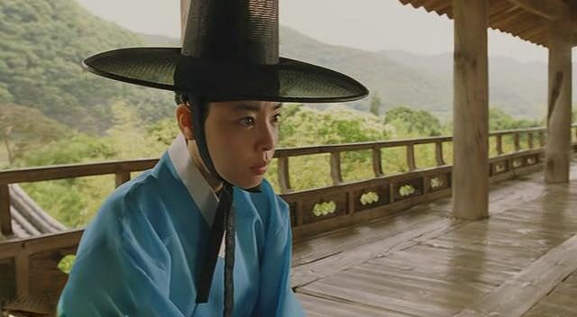
瞬间石化。

